附件2

“习艺强国”2026年大学生文艺思政课活动
《雷锋精神的文艺魅力与青春表达》课程事项

1.学生打开微博APP扫描下面课程二维码进入报名签到页面，报名前请先登录个人账号。

2.报名信息一经填写，活动期间将无法修改。请同学们务必在签到时填写自己真实、正确的报名信息（学校、姓名和学号）后，点击“提交”，点击顶部活动页面入口，进入活动参与页面。
3.进入活动页面关注账号后，点击“参与活动”按钮，在课程播出期间至少签到一次并学习课程。
4.请同学们在报名前务必保证自己账户信息准确，而非用其他人账号登录。

附：学生报名流程图
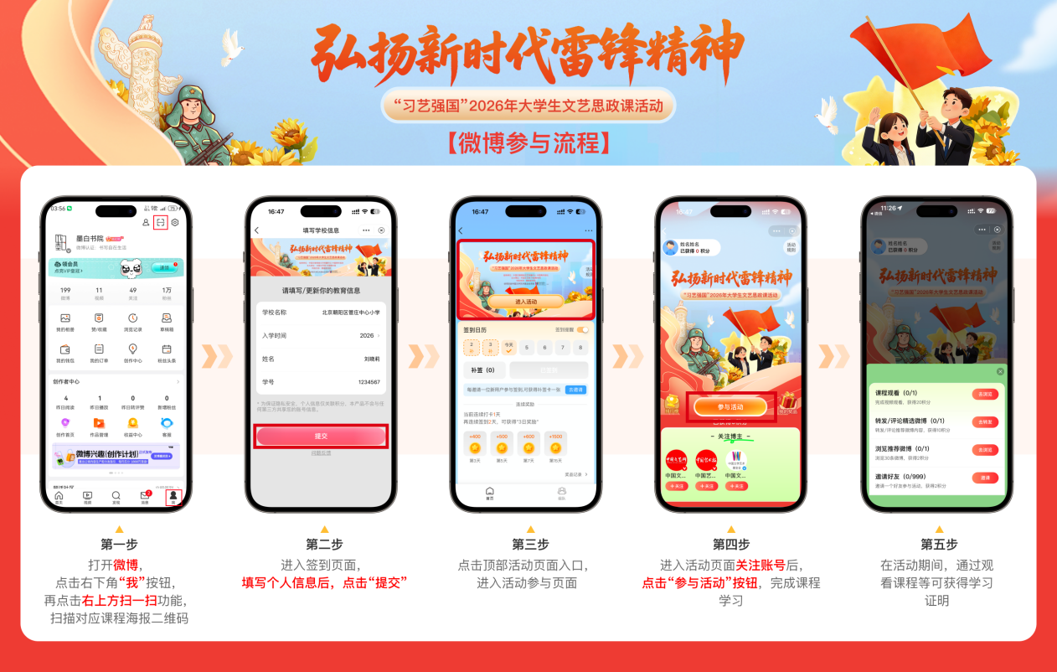
特别注意：第三步中请点击页面上方活动海报参与课程，该页面中的签到及周边等信息与本活动无关；第五步中的课程观看按钮仅在课程播出期间呈现，课程播出时间为3月9日至3月23日。此外，课程2-6的相关资料后续将在课程开放前发放。

《雷锋精神的文艺魅力与青春表达》课程设计：
1.课程以雷锋精神为核心，从文艺作品中的雷锋形象切入，结合影视、歌曲、雕塑、舞台艺术等艺术作品，展现雷锋精神的青春表达与魅力，并通过新时代榜样和高校志愿服务案例，引导青年立足日常、践行善举，把雷锋精神融入青春，做有担当、有温度的新时代青年。
2.讲师介绍：卜金宝，全国老兵宣讲团成员，雷锋杂志社雷锋宣讲团团长。
3.课程提纲：
（1）文艺作品里的“雷锋”；
（2）心怀诗意的文艺青年；
（3）书写新时代的青春答卷。
4.播出平台：微博账号“中国文艺网”
5.播出形式：录播视频，分上、中、下三节
6.播出时间：3月9日—3月23日

